一路前行，无问西东——
记市南区心理健康教育辅导法研究团队之家庭治疗小组第10期活动
4月25日下午，沐浴着和煦的春风和灿烂的阳光，家庭心理治疗小组第10期的研讨活动在大学路小学如期进行。
本次活动由矫黎老师带领，矫老师结合自己重点学习研究的焦点解决策略，并将家庭治疗和心理格盘有机整合在一起，通过主题纸的详细说明和现场演示，给参加研讨的老师们带来一场知识盛宴。整个下午，“心语小屋”里都浸润着老师们认真学习和探讨的真心、细心、用心……
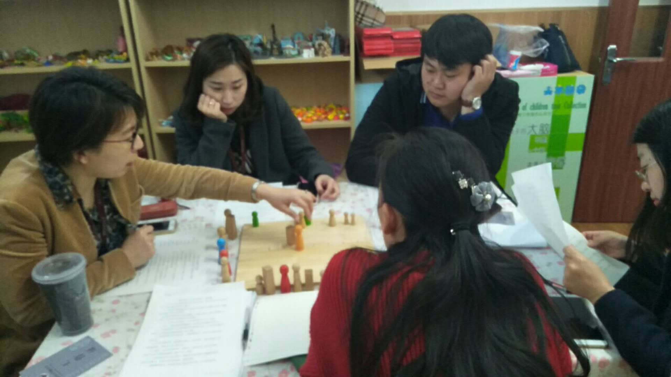
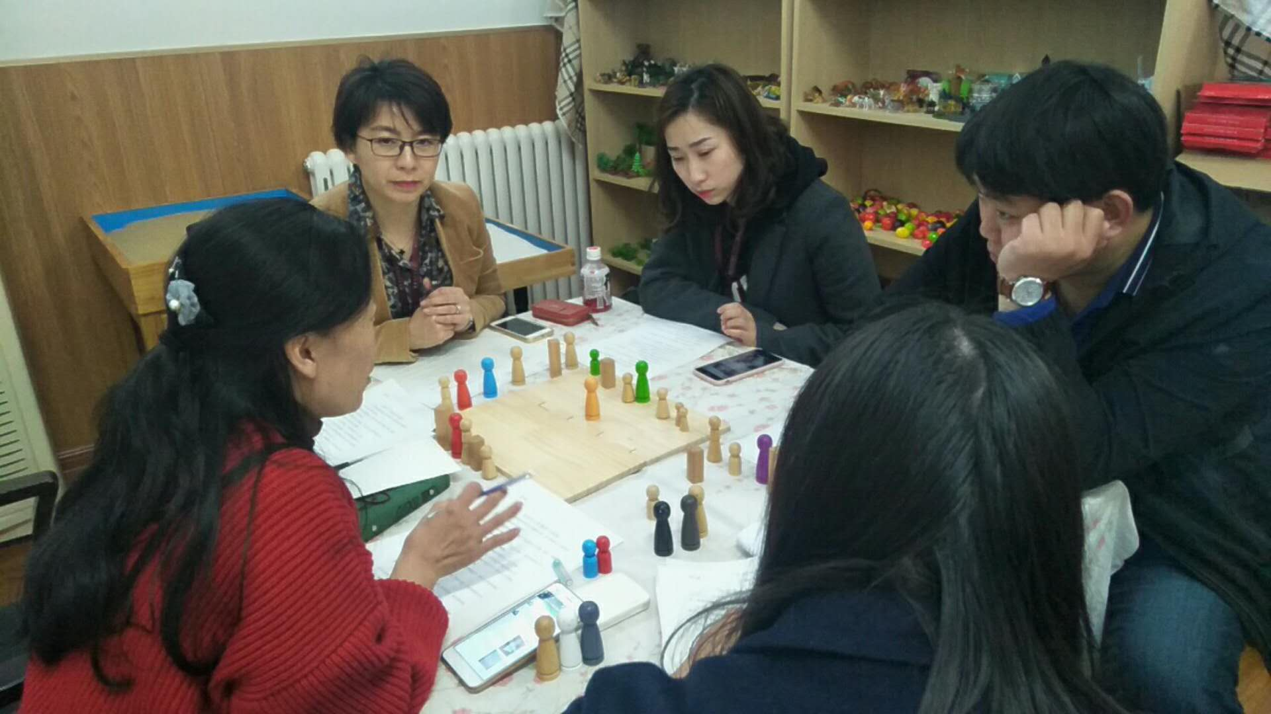
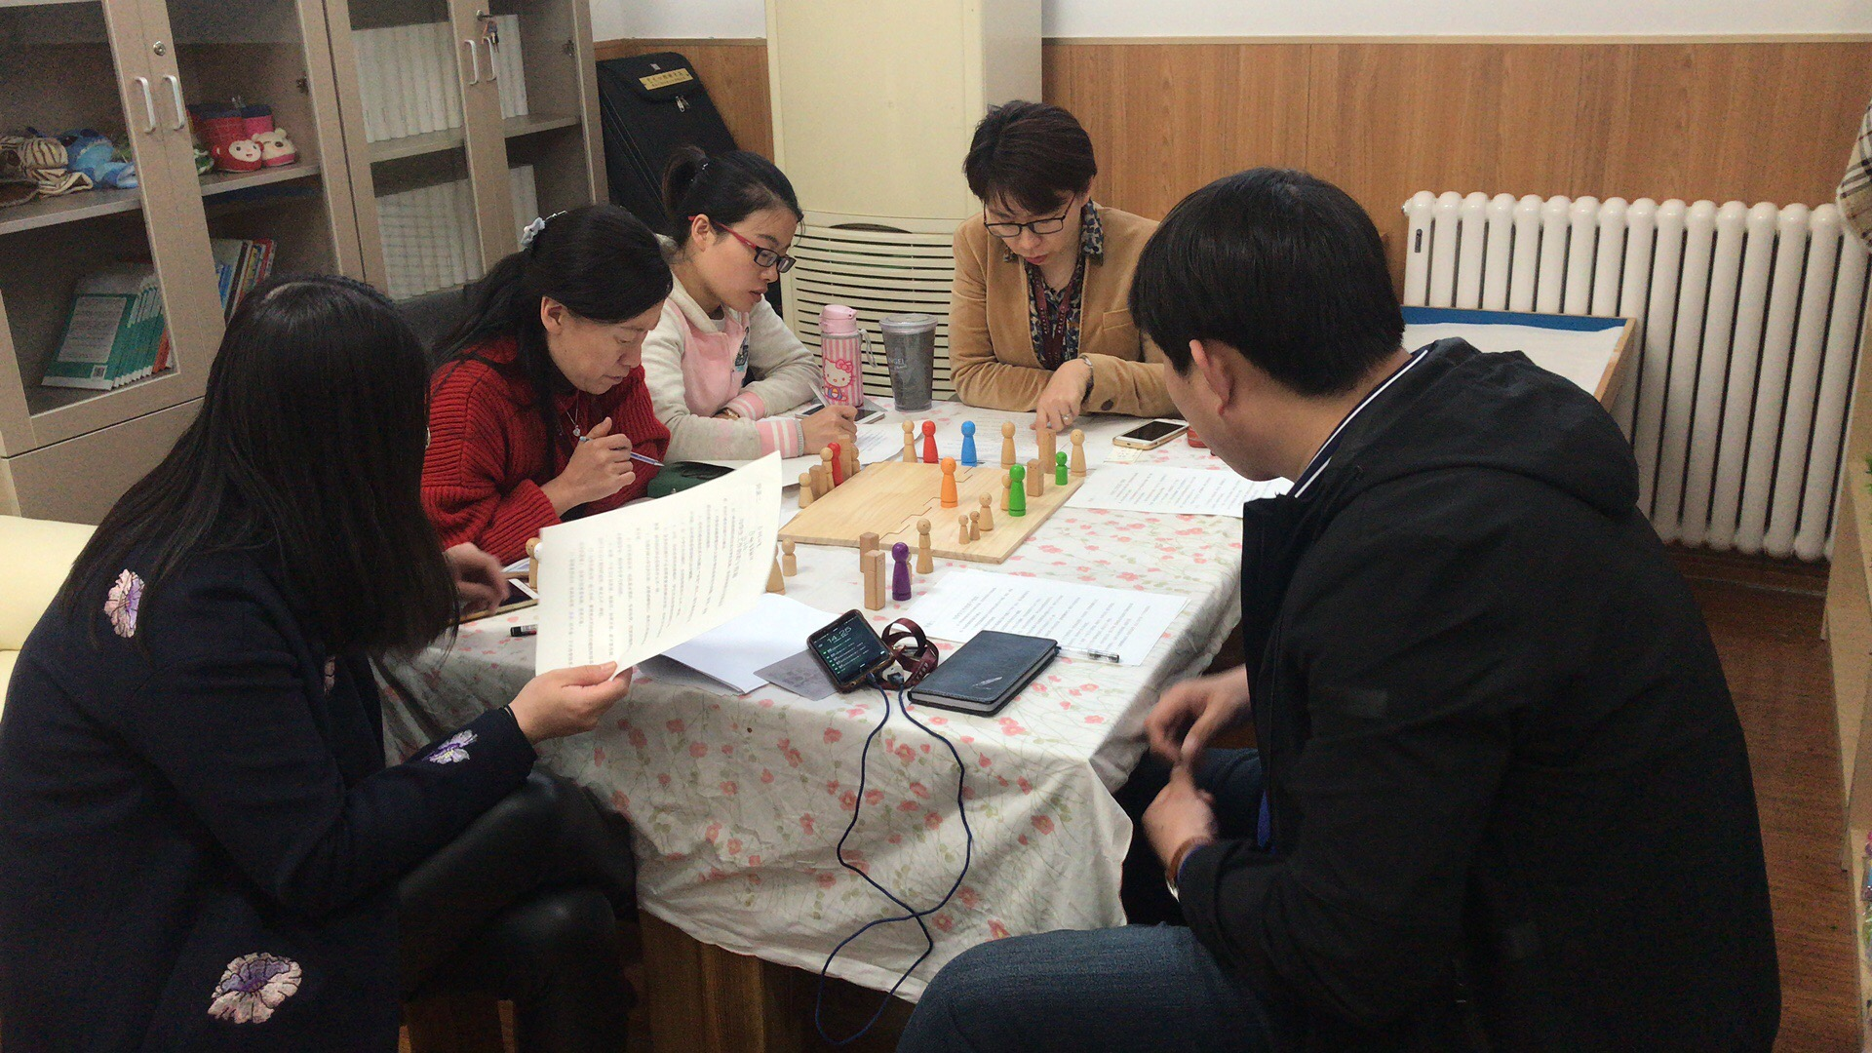

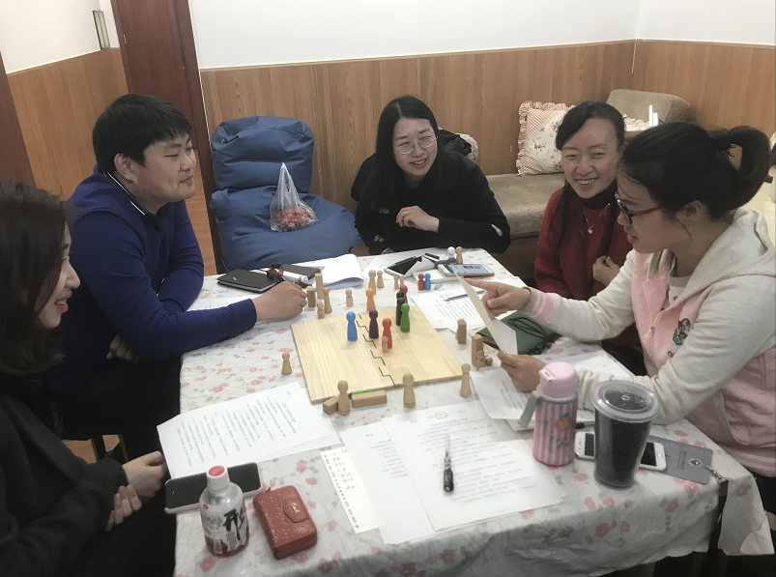

每个人都有自己的原生家庭，每个人都如同一棵小树苗一样需要在家庭的滋润和养护下成长。作为心理老师，尤其是我们家庭心理辅导法研究团队的老师，用自己学过的专业知识为孩子修剪枝叶，帮助他们茁壮成长，既是我们的责任也是我们陪伴孩子们的一场幸运旅行。家庭治疗小组的老师们将会继续一路前行，无问西东……
以下是各位参会老师的收获和感悟：
青岛银海学校陈丕杰：今天的家庭治疗小组的活动，在大学路小学的心理咨询室开始。矫老师带领我们学习了焦点解决技术下的与学生工作的方法，在活动一开始的时候，矫老师先让我们看了他给我们准备的资料，并且提出我们的问题，通过学习，我提出了一个生活中的事例：观察生活中的例外，那该如何判断这个例外是否是正确的，能正确的帮助到学生。针对这个问题，我们开始了热烈的讨论，并且总结出：例外应该是应对积极的目标的合理的例外情况。并且结合小人偶，把我们工作中的事例表达的更加的清晰，经过了一下午的学习，我更加明确了焦点技术在工作中的应用，解决了我的很多理解上的误区，为我以后的工作真的是很有帮助的。
青岛新昌路小学王珺：今天学习让我们思路更加清晰。矫老师通过焦点技术，帮助我们明白不再纠结在学生身上的问题。这样我们会把焦点不再放在问题上。节省时间和能量集中在可以做，可能做的地方。我们用格盘摆了好多个真实的案例，通过积极讨论，感受到怎么在学校工作中积极应对学生和家长的问题。
青岛57中张志玲：今天的活动非常有教育意义。矫黎老师带领大家把心理格盘、 焦点解决、家庭治疗结合实际案列完美地呈现出来，矫老师精心准备的资料，提出问题，观察生活中的例外，那该如何判断这个例外是否是正确的，能正确的帮助到学生。针对这个问题，我们开始了热烈的讨论，并且总结出：例外应该是应对积极的目标的合理的例外情况。，经过了一下午的学习，我更加明确了焦点技术在工作中的应用，谢谢大家！
青岛银海学校焦姣：通过今天的教研，重申了焦点技术，从矫老师精心准备的教研资料中《与学生工作的若干指南》通过几条指南的建议，我们展开讨论，从如何确立来访者目标，到案例中"例外"的情况展开讨论，从孩子延伸到家庭，每个人的分享都会带来不同的感受和提升，在活动中再次启用格盘，让我们再次感受到了格盘的魅力，直观的感受到了各种家庭关系的存在，并让问题鲜明的呈现便于我们的思考和探讨总结，感谢每次的家庭教研活动，身心的提升与成长。
青岛镇江路小学高秀红：今天满满一下午的讨论 ，凝聚了小组成员们的智慧和力量。首先矫老师带领我们继续学习了怎样运用焦点解决正确处理学生工作，包括静观问题不存在时的情形和把握正确的“例外”。其次，陈老师和焦老师分享了自己生活中的工作案例，引发了老师们激烈的思维碰撞。既有家庭治疗的渗透，又有心理格盘的直观演示。最后，老师们又结合“经典问句指导”分享了自己以后工作的应用和见解。满满的收获和感动，谢谢小伙伴们精彩的分享!期待下次相聚！

